Учитель-логопед ГБОУ РК «Школа-интернат №22» Черепова Ольга Геннадьевна

Предмет: фронтальное логопедическое занятие.
Класс: 2
Тип: «открытие» нового знания.
Тема: обогащение экспрессивного словаря словами – антонимами.
Цель: способствовать развитию связной речи через обогащение экспрессивного словаря словами – антонимами.
Задачи:
- способствовать формированию навыков учебного труда;
- способствовать активизации речевой деятельности через использование технологии «сказкотерапия»;
- создать условия для развития навыков межличностного взаимодействия.
Форма: «урок вдвоем с психологом»
Развивающая среда: аудиозапись артикуляционной гимнастики, аудиозапись песни «Дорога добра» (авторы: Ю. Энтин, М. Минков), видеозапись мультфильма "Просто так" (киностудия «Союзмультфильм»), карточки со словами – антонимами, картинка с изображениями Красной Шапочки и серого волка, дорожки, деревья, домик.
Ход занятия:

Учитель – логопед:
1. Приветствие. Положительный настрой на совместную работу (ритуал: пожатие руки).

2. Сегодня на занятии мы с вами отправимся в сказку. А чтобы подготовиться к этому путешествию, давайте немного поиграем.
- Игра "Пёрышко" (ваша задача дуть на перышко так, чтобы оно не упало).
- Артикуляционная гимнастика «Толстые внуки приехали в гости» (аудиозапись).

Толстые внуки приехали в гости.
С ними худые, лишь кожа да кости.
Бабушка с дедушкой всем улыбнулись,
Поцеловать они всех потянулись.
Блюдца поставили - дали блины нам.
Блинчик жуем, завернем и прикусим.
Блинчик с вареньем малиновым вкусным!
Дуем на блинчик, не в щеки, не мимо.
Чашки поставили - чаю налили.
На нос подули - мы чай остудили.
Чаю попили - никто не обижен.
Вкусным был завтрак - мы губки оближем!

- Артикуляционную гимнастику сделали хорошо. А готовы ли вы быть на занятии внимательными? Сейчас мы это проверим.
Рассмотрите две картинки и найдите 5 отличий. (Их здесь больше, но вам надо найти 5).
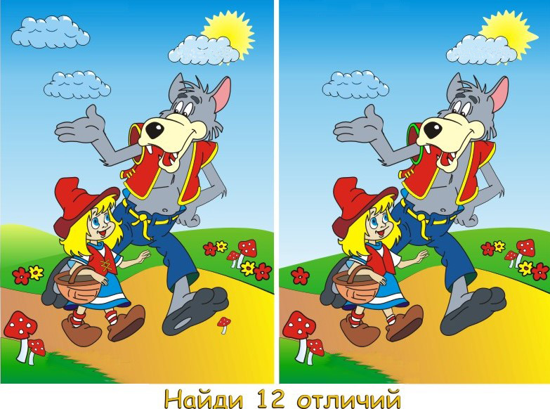
- Ребята, а вы догадались, в какую сказку мы сегодня отправимся? (Красная Шапочка и серый волк).

3.- В каждой сказке побеждает добро. Как вы понимаете, что такое добро? (быть добрым - значит не совершать зла)
-Можно ли сказать, что добро и зло – это противоположные по смыслу слова или слова – «соперники»? Такие слова называют антонимами.
- Может быть, вы можете назвать свои слова – антонимы?
Цель нашего путешествия в сказку сегодня – научиться ….

4. Устраивайтесь удобнее. Я начну рассказывать сказку. Вы слушайте внимательно и, если я буду допускать ошибки, поправьте меня.
Жил - был мальчик. И звали её Желтая Шапочка. Однажды мама попросила Красную Шапочку отнести здоровой бабушке корзинку с пирожками. Мама строго - настрого разрешила Красной Шапочке идти через лес, потому - что там она могла встретить кота в сапогах. И вот Красная Шапочка отправилась в путь.
- Давайте и мы отправимся вслед за Красной Шапочкой.
Перед нами две дороги. Как вы думаете, они разные? Расскажите, чем они отличаются.
широкая - узкая
длинная - короткая
кривая – прямая
шероховатая - гладкая
- Как вы думаете, по какой дорожке пошла Красная Шапочка? Почему вы так думаете?

5. Красная Шапочка решила пойти через лес. Ведь там она могла нарвать красивый букет для своей бабушки.
Пойдем и мы по этой дорожке, вслед за Красной Шапочкой. (Музыкальное сопровождение)
Ой, посмотрите, здесь Красная Шапочка рассыпала свои цветы. Давайте их соберем и найдем для каждого цветка его вторую половинку.
светло - темно
зима - лето
помогает - мешает
молодая - старая
- Составьте предложение с любой парой слов, используя союз а (дополнительная помощь - схема).

6. Но почему же Красная Шапочка рассыпала свои цветы? Может быть, с ней что-то случилось? Надо узнать скорее, все ли в порядке...
(физминутка)
Быстро, быстро побежали.
Теперь медленно, устали?
Прыгаем вперёд - назад,
Влево - вправо, дружно, в лад.
Руки вверх мы поднимаем.
Снова вниз их опускаем.
На полянке сели - встали.
Ух, теперь - то вы устали?
Как здорово мы произносили слова - антонимы. А вы их запомнили?

7. А вот и домик бабушки!
- Но дверь оказалась закрытой. Нам надо её …(открыть). Чтобы открыть этот волшебный замок, необходимо в тексте заменить подчеркнутые слова словами - антонимами.
Текст: Ребята, волк из нашей сказки очень плохой и грустный .
Он редко мешает бабушке и обижает Красную Шапочку. Совершать злые поступки противнее, чем добрые.
8. Расколдовали мы с вами волшебный замок - дверь и открылась. И вышли к нам на встречу бабушка (педагог - психолог) и Красная Шапочка (кукла), живые и невредимые.

Педагог – психолог:

- Ребята, я рада вас всех видеть. Давайте возьмемся за руки, прочувствуем тепло рук и тепло души каждого из нас, наполним сердца добром и светом. А поможет нам в этом сказка. Я хочу показать вам чудесный добрый мультфильм, который называется «Просто так».

Просмотр мультфильма "Просто так" (киностудия «Союзмультфильм»).
(Герои мультфильма – смешные зверята: ослик, медвежонок, щенок, белочка, а также маленький мальчик, с которого все и началось. Это он, проникшись сочувствием к грустящему ослику, подарил ему букет цветов. За что? Да просто так! С этого момента букет цветов стал настоящим символом радости - замечательное настроение сразу же передавалось тому, к кому этот букет переходил…).

Работа по сказке:
- Понравилась сказка?
- Каких главных героев вы помните?
- Какое настроение было у мальчика?
- Что он сделал? Зачем?
- Каким был ослик до того, как ему подарили букет? Каким он стал потом? (как называются такие слова?)
- Кто ещё получил букет?
- Какие главные слова вы запомнили?
- Чему учит сказка?

Резюмирование (обобщение приобретенного опыта, перенос его в реальную жизнь):
- Были ли в вашей жизни такие ситуации? Поделитесь с нами.
- Что вы при этом чувствовали?
- Всегда ли нужен повод, чтобы подарить радость другому человеку?

Совместная работа учителя – логопеда и педагога – психолога:

9. Подведение итога занятия, рефлексия по кругу.
- Я узнал….
- Мы научились…
- Мне понравилось…
Как просто мы можем творить добро и ежеминутно доставлять радость окружающим…

10.Ритуал выхода из сказки. Станем лицом в круг, лёгким пожатием рук поделимся друг с другом доброй энергией, которой мы зарядились на занятии. Протянем руки вперёд и возьмем с собой все самое важное, что было сегодня с нами. (Дети прикладывают руки к груди).

11. Наше занятие подошло к концу. Спасибо за прекрасную работу. (Звучит песня «Дорога добра», авторы: Ю. Энтин, М. Минков).

